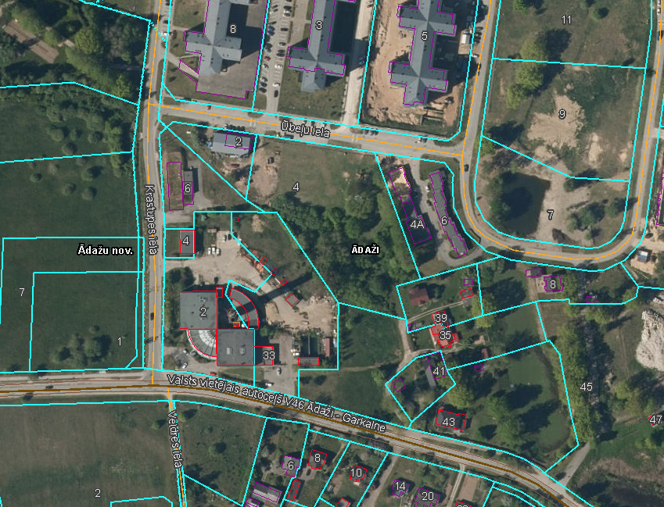

Pielikums Ādažu novada pašvaldības 22.02.2023. sēdes lēmumam Nr. 65

Attēls 1 - Zemsegabala novietojums kadastrā

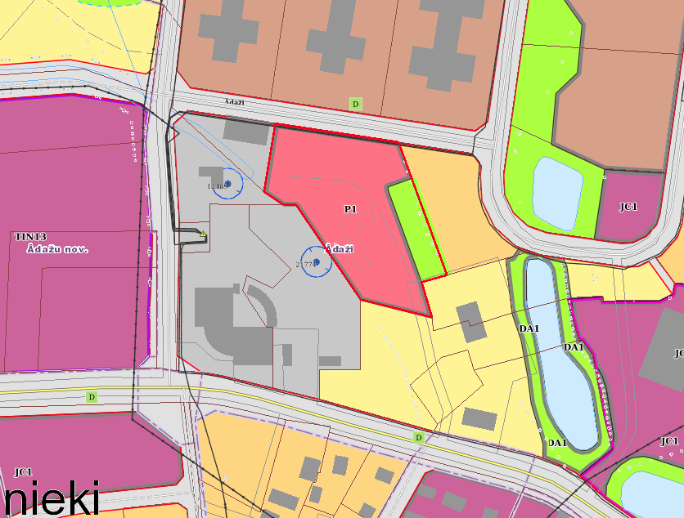

Attēls 2 – Zemesgabala TIAN